
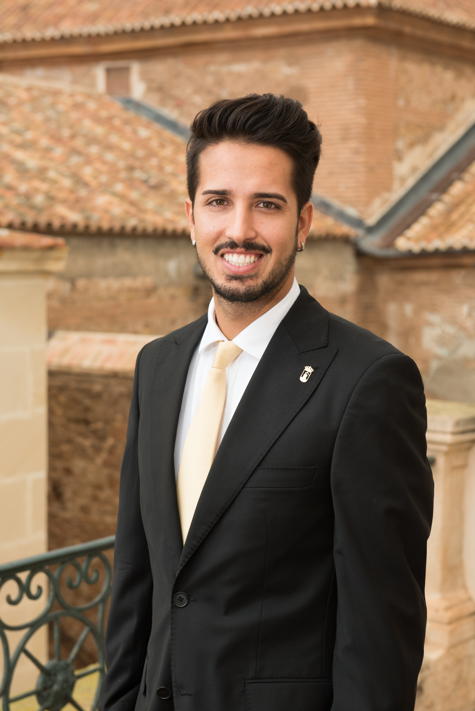

La Concejalía de Juventud lanza la quinta edición del concurso “ALMAZJOVEN”. Tras una temporada llena de actividades llega el momento de que los jóvenes de Mazarrón vuelvan a demostrar sus habilidades en Poesía, Relato y Fotografía.
Gracias al trabajo que cada año hacen los corresponsales juveniles, los voluntarios del programa “Voluntarios x Mazarrón” – que este año celebra su segunda edición – y gracias a los profesionales en el área de Juventud de Mazarrón, las actividades realizadas por la Concejalía llegan a más personas. Esto es señal de que se está haciendo un buen trabajo por movilizar a un sector de nuestra población que nos demanda a diario actividades para compaginar con sus estudios.
Un año más os pido que os suméis a esta familia y que cualquier sugerencia o crítica constructiva nos las hagáis llegar para seguir mejorando día a día.

D. Patricio Sánchez López
Concejal de Juventud del Ilmo. Ayuntamiento de Mazarrón

V CONCURSO DE POESÍA “ALMAZJOVEN”
MAZARRÓN 2017

El Excmo. Ayuntamiento de Mazarrón, a través de la Concejalía de Juventud, con el fin de impulsar la pasión por lo poético, manifestar la belleza o el sentimiento estético por medio de la palabra entre los jóvenes del municipio de Mazarrón, establece las siguientes bases para el V CONCURSO DE POESÍA ALMAZJOVEN” 2017.
BASES ESPECÍFICAS

1.- Las obras, cuya temática tendrá que ver con Mazarrón, deberán ser inéditas, no solamente en la fecha de su admisión al concurso, sino en el momento de la proclamación del fallo. Cada concursante sólo podrá mandar un original. En un folio a parte deberá indicar en qué aspecto de Mazarrón se ha inspirado para realizar su obra. Se tendrá en cuenta para su valoración la alusión a nuestra cultura, la originalidad, el ritmo regular y que se ajuste a la métrica solicitada.
2.- Dichos originales, con una extensión mínima de 30 versos y máxima de 60, con estrofas de 4 o 6 versos, deberán ser presentados con espaciado de 1,5 cm por una sola cara, grapados por su margen izquierdo, y se presentarán por duplicado, en formato DIN A-4. Letra Times New Roman 14. Se presentarán por duplicado, en formato DIN A-4 y en soporte PEN DRIVE como documento de Word 97-2003 o bien en PDF.
3.- Los trabajos se presentarán dentro de un sobre cerrado de tamaño oficio (216mm x 340mm o 8.5" x 13"). Fuera del sobre, se detallará en mayúsculas “CONCURSO DE POESÍA ALMAZJOVEN 2017” y se incluirá dentro del mismo el documento Anexo I (Modalidad, nombre y apellidos, edad, domicilio, población, código postal, teléfono, email, título y descripción de la obra, una foto tamaño carnet, así como fotocopia del D.N.I).

4.- Se establece un premio de 300 euros para el ganador del certamen, de 200 euros para el 2º y 100 euros para el 3º, entregando un diploma de participación al resto de participantes. Dichos premios consistirán en vales-regalo que se podrán canjear por material en los establecimientos designados por la organización. El concurso quedará desierto si no se presentan un mínimo de 6 obras.
V CONCURSO DE RELATO CORTO “ALMAZJOVEN” MAZARRÓN 2017

El Excmo. Ayuntamiento de Mazarrón, a través de la Concejalía de Juventud, con el fin de incentivar la creatividad en la escritura de relato corto entre los jóvenes del municipio de Mazarrón, establece las siguientes bases para el V CONCURSO DE RELATO CORTO “ALMAZJOVEN” 2017.
BASES ESPECÍFICAS

1.-Las obras con el tema “Mazarrón” deberán ser inéditas, no solamente en la fecha de su admisión al concurso, sino en el momento de la proclamación del fallo. Cada concursante sólo podrá mandar un original. Dentro de ésta temática, deberá introducirse algún hecho relevante del pasado del municipio de Mazarrón, o hacer alusión a algún bien cultural o paisajístico. Se tendrá en cuenta para su valoración la relación entre la temática y nuestra cultura, la originalidad y la forma, tono y lenguaje apropiados.
2.- Dichos originales, con una extensión máxima de cinco folios, y mínima de dos, deberán ser presentados a espacio de 1,5 por una sola cara, letra Times New Roman 14 y grapados por su margen izquierdo. Se presentará en formato DIN A-4 y en soporte PEN DRIVE como documento de Word 97-2003 o bien en PDF.
3.- Los trabajos se presentarán dentro de un sobre cerrado de tamaño oficio (216mm x 340mm o 8.5" x 13").Fuera del sobre, se detallará en mayúsculas “CONCURSO DE RELATO CORTO ALMAZJOVEN 2017” y se incluirá en su interior el documento Anexo I (Modalidad, nombre y apellidos, edad, domicilio, población, código postal, teléfono, email, título y descripción de la obra, una foto tamaño carnet, así como fotocopia del D.N.I).
4.- Se establece un premio de 300 euros para el ganador del certamen, de 200 euros para el 2º y 100 euros para el 3º. Dichos premios consistirán en vales-regalo que se podrán canjear por material en los establecimientos designados por la organización. El concurso quedará desierto si no se presentan un mínimo de 6 obras.


V CONCURSO DE FOTOGRAFÍA “ALMAZJOVEN” MAZARRÓN 2017
El Excmo. Ayuntamiento de Mazarrón, a través de la Concejalía de Juventud, desea fomentar la creatividad y dar a conocer al público en general la diversidad y riqueza histórica, cultural, etnográfica y paisajística del municipio de Mazarrón, entre los jóvenes del municipio, establece las BASES ESPECÍFICAS
1.- La fotografía deberá de tener un contenido relacionado con la historia, cultura, etnografía y paisaje del municipio de Mazarrón, con un contenido curioso, fantástico, o que cree ilusiones ópticas naturales o modificadas naturalmente, pero no reproducidas por programas de retoque. Los trabajos no podrán llevar firma ni nombre del autor de forma visible. Se permiten fotografías en blanco y negro o color que deberán ser originales e inéditas, en formato JPEG. No se podrá utilizar programas de retoque fotográfico, solamente se podrá jugar con los niveles, los balances de blanco o el contraste, o trabajando los ajustes de la cámara previos al disparo.
Se tendrá en cuenta para su valoración, la calidad fotográfica, el espacio o lugar, la naturalidad, la creatividad, o el efecto natural conseguido.
2.- Los trabajos se realizarán entre la fecha de lanzamiento del concurso y su fecha límite de cierre, y se presentarán en soporte PEN DRIVE en la Concejalía de Juventud. Constará de una serie de 5 fotografías detalladas cada una en el Anexo I que se adjunta a las bases del certamen.
3.- Los trabajos se presentarán en un sobre cerrado tamaño DL (110mm x 220mm). Fuera del mismo, se detallará en mayúsculas “CONCURSO DE FOTOGRAFÍA ALMAZJOVEN 2017” y se incluirá en su interior el documento Anexo I (Datos personales).
4.- Se establece un premio de 300 euros para el ganador del certamen, de 200 euros para el 2º y 100 euros para el 3º, entregando un diploma de participación al resto de participantes. El concurso quedará desierto si no se presentan un mínimo de 6 obras.

AYUNTAMIENTO DE MAZARRÓN

BOLETIN DE INSCRIPCIÓN

MODALIDAD:

TÍTULO DE LA OBRA:
NOMBRE:
APELLIDOS:
EDAD:
DOMICILIO:
POBLACIÓN:
CÓDIGO POSTAL:
TELÉFONO:
EMAIL:
DNI:
SUGERENCIAS:

FIRMA:

V CERTAMEN ARTÍSTICO

ALMAZJOVEN 2017


AYTO. DE MAZARRÓN

El M.I. Ayuntamiento de Mazarrón convoca el V certamen local en las modalidades de fotografía, relato corto y poesía con arreglo a las siguientes: BASES GENERALES
1.- El ámbito del certamen es local, pudiendo participar todos los jóvenes de Mazarrón con edades comprendidas entre los 14 y los 40 años, cumplidos en el año de realización del certamen.
2.- Los trabajos serán entregados en la Concejalía de Juventud de Mazarrón.
3.- El plazo de admisión quedará abierto en la fecha de publicación de la presente convocatoria y finalizará el 8 de mayo de 2017. Con posterioridad a dicho día no se recogerán las obras. Previamente a la realización de cualquier trabajo, se deberán recoger las bases del certamen e inscripciones en la Concejalía de Juventud de Mazarrón, de no ser así, se entenderá que incumple las bases del certamen.
4.- Los premios serán otorgados por un Jurado designado al efecto (expertos en cada una de las modalidades), cuyo fallo será inapelable. Se hará público finalizado el mes de abril, y la entrega de éstos se comunicará a los participantes con suficiente antelación.
5.- La entrega de premios se celebrará durante un acto público al que los autores premiados comprometen su asistencia, del cual será informado con la suficiente antelación el autor.
6.- El Ayuntamiento de Mazarrón podrá publicar, si lo estima oportuno, los trabajos premiados.
7.- El concursante deberá ser autor/propietario de los derechos de la obra, evitando así reclamos de terceros sobre las mismas.
8.- El organizador se reserva el derecho de denunciar y pedir la eliminación de la obra si vulnera derechos personales, resulta ofensiva o discriminatoria.
9.- La participación en estos concursos supone la aceptación de las presentes bases.
10.- Información: Teléfono 968591810 y juventud@mazarron.es

